法律常识
Day19:刑法-排除犯罪的行为

【学习重点】正当防卫的构成要件，特殊正当防卫，正当防卫与紧急避险的区别（常结合案例考查）
【建议用时】30分钟以内
【重要考点导图梳理】
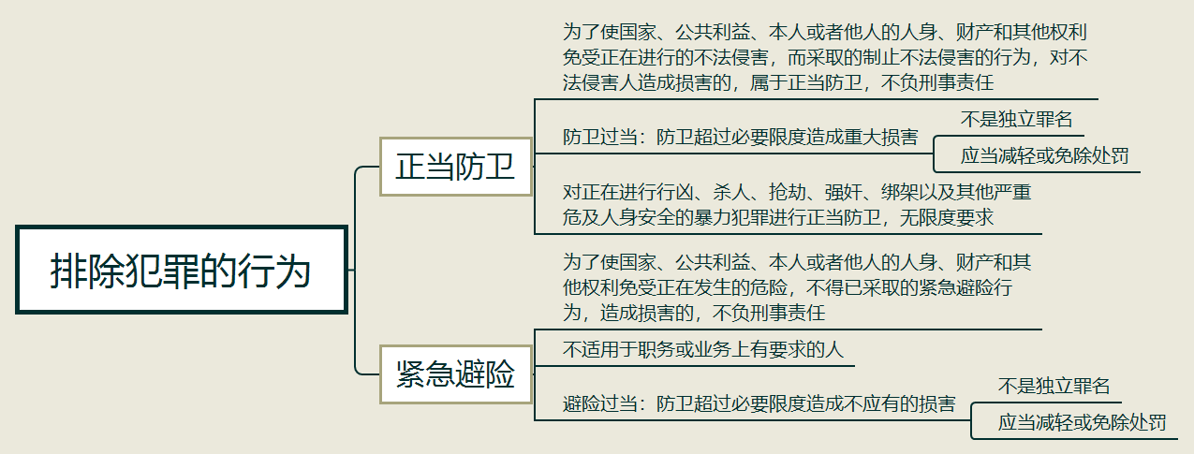
【填空练习】
1.为了使国家、公共利益、本人或者他人的人身、财产和其他权利免受正在进行的不法侵害，而采取的制止不法侵害的行为，对不法侵害人造成损害的，属于 ，不负刑事责任。
2.正当防卫超过必要限度，造成重大损害构成 ，应当 或者 处罚。
3.对正在进行 、杀人、抢劫、强奸、 以及其他严重危及人身安全的暴力犯罪，采取防卫行为，没有限度要求。
4.为了使国家、公共利益、本人或者他人的人身、财产和其他权利免受正在发生的危险，不得已采取的 行为，造成损害的，不负刑事责任。
5.避险过当：紧急避险超过必要限度造成不应有的损害的，应当负刑事责任，但是应当减轻或者 处罚。
（答案见思维导图，请回归导图比对记忆。）
【快速判断】
1.防卫过当的构成防卫过当罪。
2.正当防卫要求不法侵害正在发生。
3.防卫过当和避险过当均应当从轻或减轻处罚。
4.紧急避险只能为了行为人自身利益不受损害。
5.对于正在进行的杀人行为，采取避险行为造成损害的不受处罚。
（答案：1.错误；2.正确；3.错误；4.错误；5.错误。温故知新，强化记忆，具体错误在何处，请回归导图认真比对哦！）

